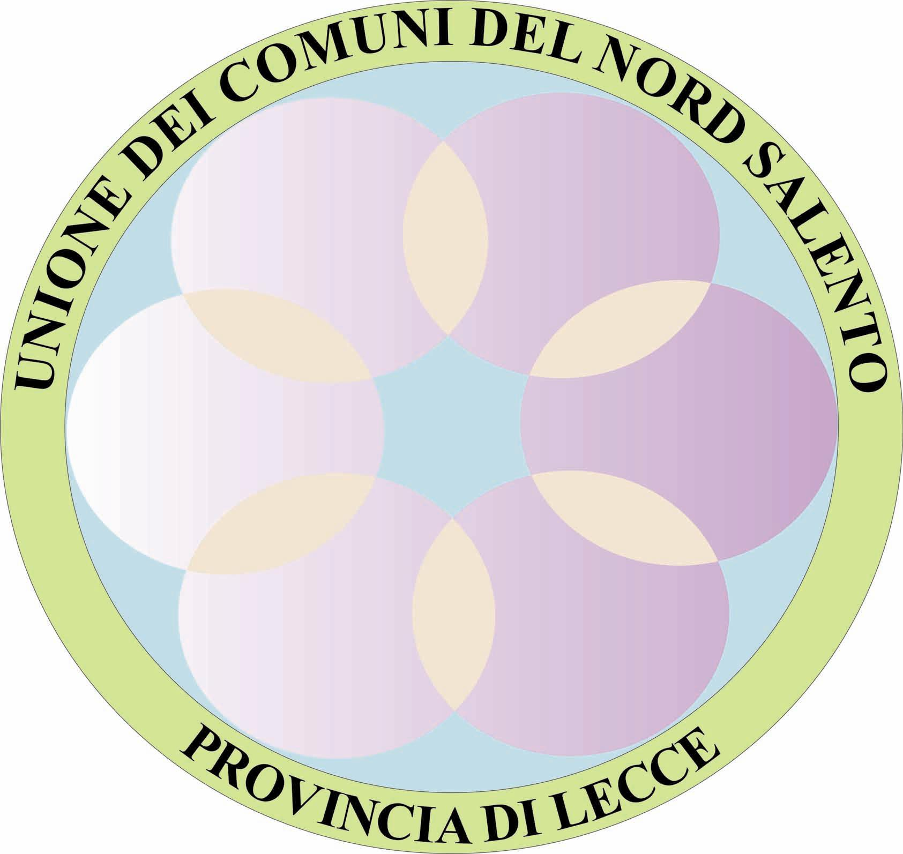 L’ UNIONE DEI COMUNI DEL NORD SALENTO
( Campi Sal.na, Squinzano, Trepuzzi, Surbo, Novoli, Guagnano,Salice )

P A T R O C I N A per l’anno scol. 2017-2018

Ulteriore apertura per
C O R S O D I L I N G U A
INGLESE
BASE ASSOLUTO
(età min. 8 anni)
A numero chiuso

F R E Q U E N Z A G R A T U I T A

Il suddetto corso è adatto a tutti coloro che vogliono iniziare a studiare la lingua inglese da livello zero . Si frequenterà una volta a settimana per due ore consecutive ridotte ( 45 min. + 45 min) ogni mercoledi dalle 15,30 alle 17 ,presso la Sala ex Gal , angolo di via Taranto, 36 a Campi Salentina.

SCADENZA: 26 ottobre 2017.

N.B. Poiché si sono appena formate 2 classi del corso Base assoluto nei Paesi Surbo (Mercoledi ore 19-20,30) e Trepuzzi (Venerdi ore 17,15-18,45), il suddetto Corso Base a Campi è reso possibile in quanto unica disponibilità rimasta in calendario per i corsi dell’Unione.

L’iscrizione va fatta esclusivamente inviando un messaggio normale o su whatsapp al 328-5977722 indicando Nome e cognome, luogo e data di nascita, residenza(con via e numero), numero di documento valido ( carta d’identità o patente), numero di cellulare e la dicitura “ Iscrizione corso Base inglese Campi”. Questo permetterà al docente la compilazione della domanda cartacea che sarà firmata dall’aspirante corsista ( un genitore per i minorenni )non appena egli/ella sarà contattato dal docente. Per chi avesse difficolta ad inviare tutti i dati , potrà indicare sul messaggio solo: “ Aspirante Corso Base inglese Campi” ed il docente provvederà a contattare l’aspirante corsista. L’accettazione delle domande avverra’ tenendo conto, come priorita’, della residenza in uno dei Comuni dell’ Unione, nonchè del versamento anticipato della quota spese fissa unica di 30 eu , la cui modalita’ sara’ concordata con il docente. Si accettano, con riserva, anche cittadini non residenti nei Comuni dell’ Unione, se dovessero avanzare posti.

Terminati i primi tre mesi di studio, è prevista una prova finale facoltativa, superata la quale si ha diritto ad un attestato valido per il credito formativo (con indicazione delle ore frequentate e della valutazione ottenuta con l’esame).
Dopo i tre mesi, ci si potrà iscrivere al successivo corso di ulteriori 3 mesi , denominato TURISTICO, i cui moduli serviranno ad imparare la fraseologia principale per viaggiare e la grammatica fondamentale ( parlare e scrivere correttamente al presente, passato e futuro con i tempi semplici)

N.B. : Frequentando almeno due terzi delle ore previste, ci si potrà iscrivere al corso di livello successivo,indipendentemente dall’esame.

Unica spesa a carico del corsista è pari a trenta euro per il corso di tre mesi (tale contributo serve per ottenere il materiale didattico e per coprire tutte le spese di gestione del corso e dell’ esame finale interno, con relativa attestazione finale per il credito formativo).
La frequenza , invece, è assolutamente gratuita (e sarà riservata esclusivamente agli iscritti in regola con il contributo fisso).

L ' attestato è valido per il credito formativo ed è valutabile da aziende private e pubbliche. Allo scopo di tutelare il successo dell’apprendimento, si richiede la frequenza obbligatoria con un numero di assenze non superiori a 1/3, al fine di sostenere l’esame o per l’accesso al corso successivo.

IL PRESIDENTE DELL’ UNIONE
Avv. On. Giuseppe Maria Taurino

